Zabawy logopedyczne dla przedszkolaka

- Zadaniem dziecka jest ułożenie pozostałych brakujących elementów według wzoru.

- Nazywamy obrazek, głośno i wyraźnie akcentując pierwszą głoskę/ literę wyrazu, zadaniem dziecka jest pokolorowanie kwadracika z literką, którą usłyszał na początku.
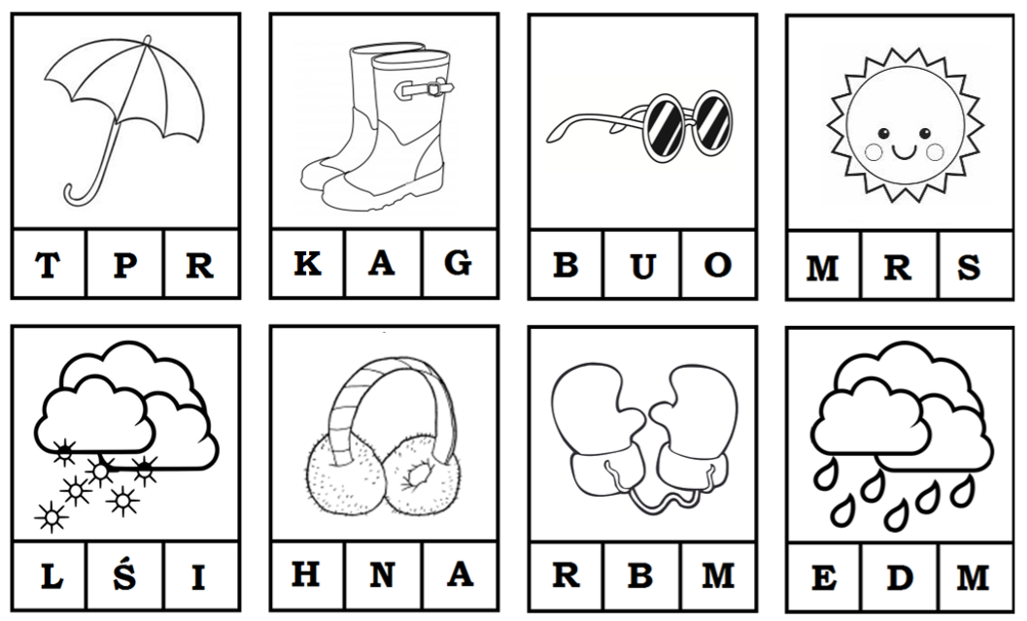
- Zadaniem dziecka jest przeniesienie kropli za pomocą słomki na parasol i pokolorowanie go.
